**华中农业大学**

**二次供水泵房及设备升级改造工程**

**施工阶段跟踪审计周报**

**（第5期）**

**跟踪单位：中正信咨询集团有限公司**

**项目组长：詹卫军**

**跟踪人员：柳军 尹晓东 郭靖**

**跟踪时间：2025年4月7日-2025年4月13日**

一**、项目基本情况**

1、建设单位：华中农业大学

2、监理单位：中鸿亿博集团有限公司

3、施工单位：奇力士(武汉)智慧水务科技有限公司

4、跟踪审计：中正信咨询集团有限公司

5、合同金额：合同金额为¥3150000.00元(人民币叁佰壹拾伍万元整)，其中暂列金¥68000.00元(人民币陆万捌仟元整)

6、工程概况：华中农业大学二次供水泵房及设备升级改造,具体以招标工程量清单为准

7、合同工期：工期 115 日历天。

**二、上周进度完成情况（附图）**

2.1、中心泵房：中心泵房内地面砂浆找平、墙面刷强固，开关和插座开槽施工，安装线盒施工，垃圾清理施工、西水池前水池进行不锈钢板平板补焊施工，不锈钢平板与螺丝进行满焊施工、西水池中间水池进行地面防水砂浆找平施工、西水池后水池进行地面和天棚漏水点注高强堵漏剂和发泡堵漏剂施工，打针注浆施工，人工用抹布进行吸水施工，卫生清理；

2.2、西苑泵房：墙面铲除完毕，满堂脚手架搭设墙体及天棚面刮腻子；

2.3、博园加压泵房：泵房基础施工完毕，泵房加压设备安装完毕，加压泵房成品房间吊装完毕，预计下周开始施工室外不锈钢管道；

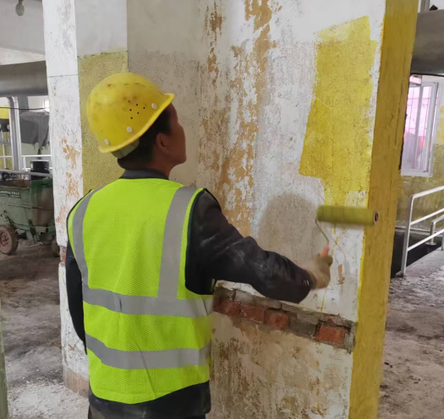 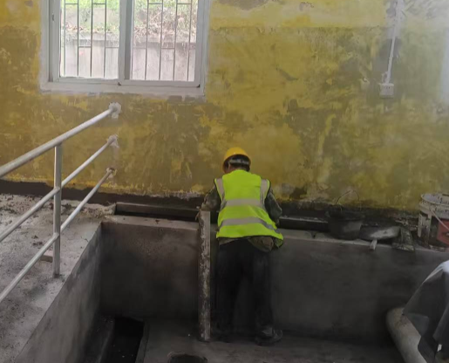

墙面刷强固 地面砂浆找平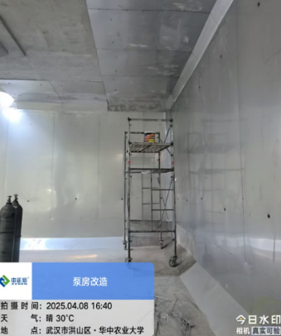 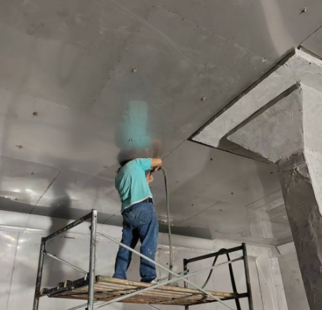

水池不锈钢板安装

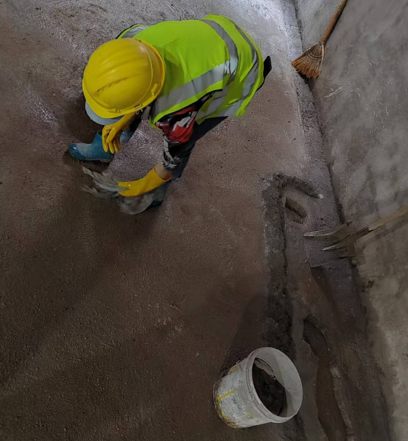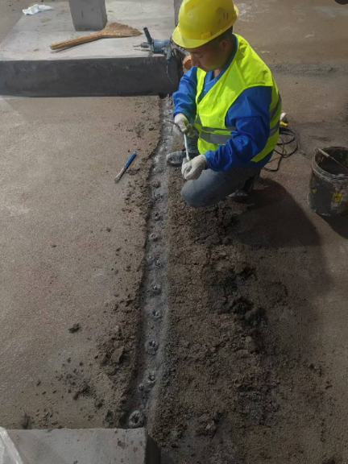

水池进行地面漏水点堵漏

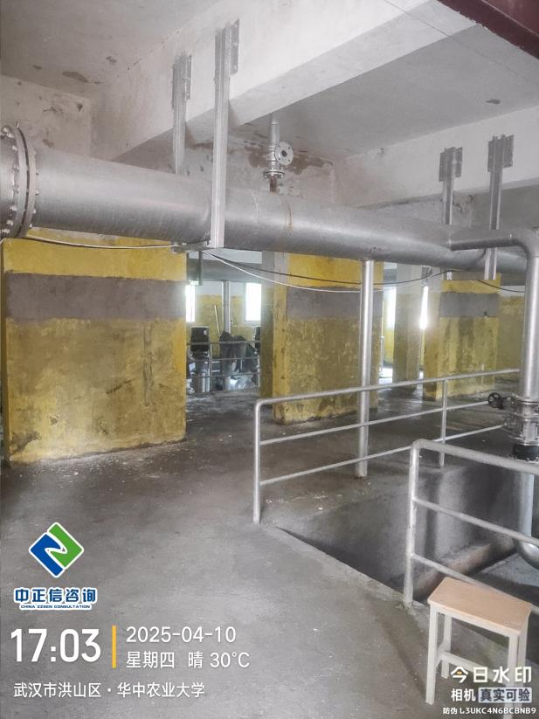

中心泵房墙面中间水泥砂浆粉刷

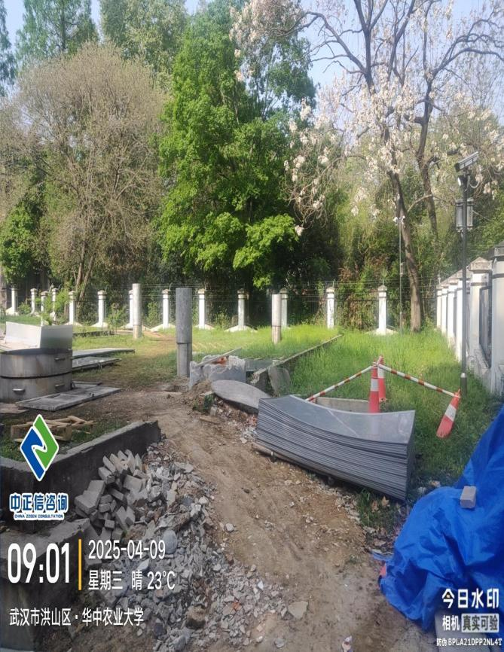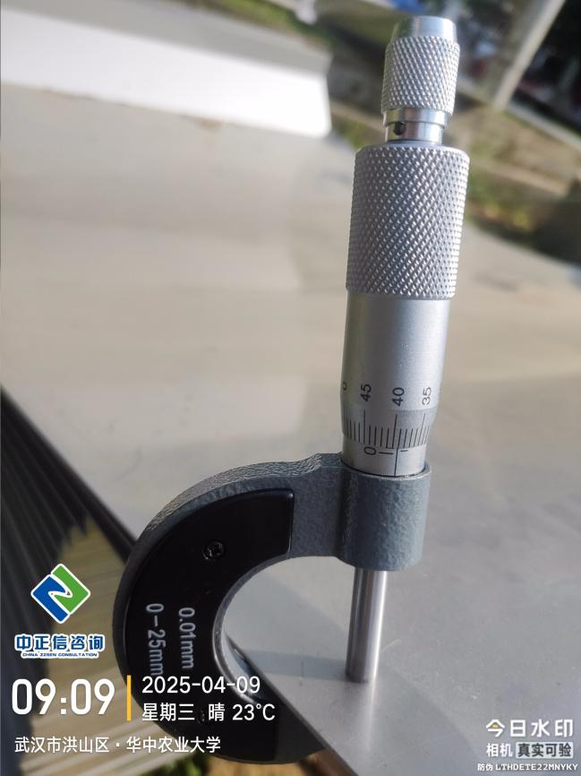

不锈钢板厚度测量

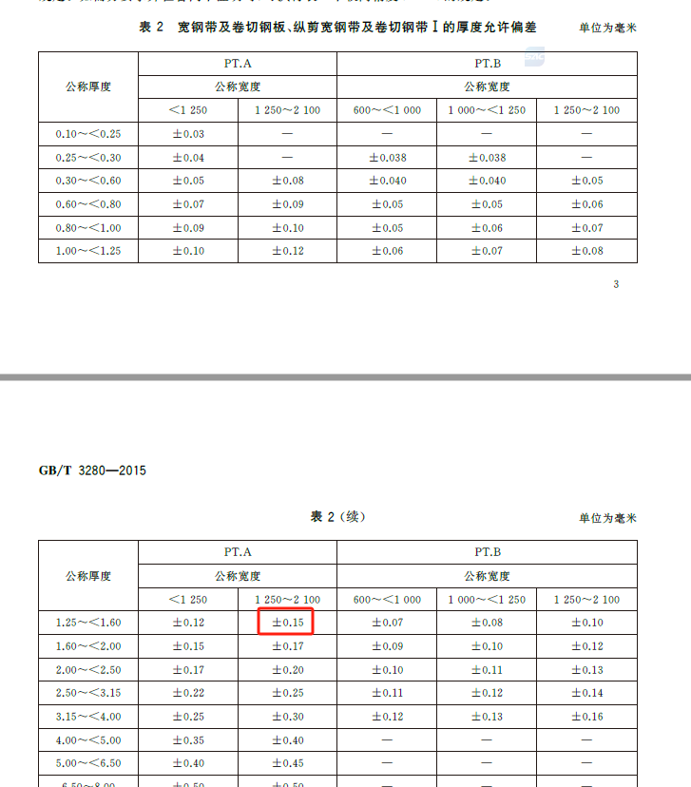

中心泵房不锈钢板进场施工，现场不锈钢板厚度测量为1.39mm，图纸设计为1.5mm不锈钢板，国标GB/T3280-2015执行标准允许误差范围为1.65-1.35mm区间；

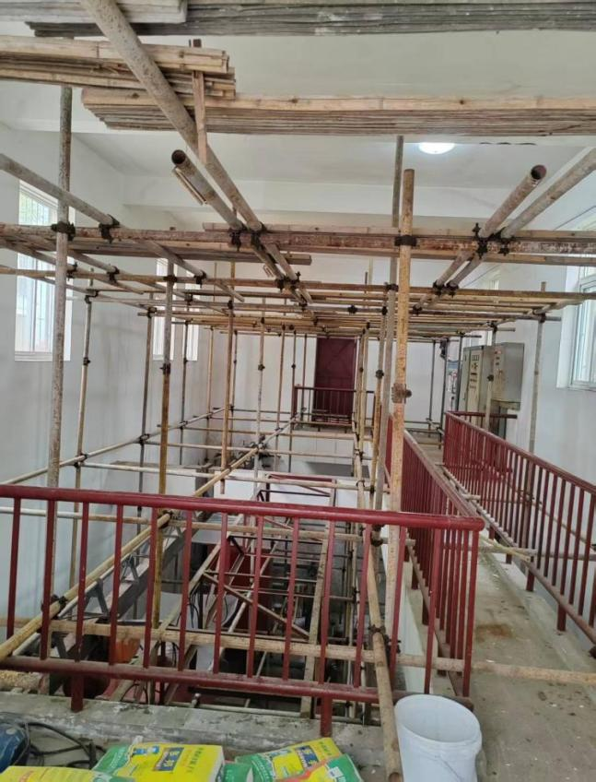

西苑泵房满堂脚手架搭设

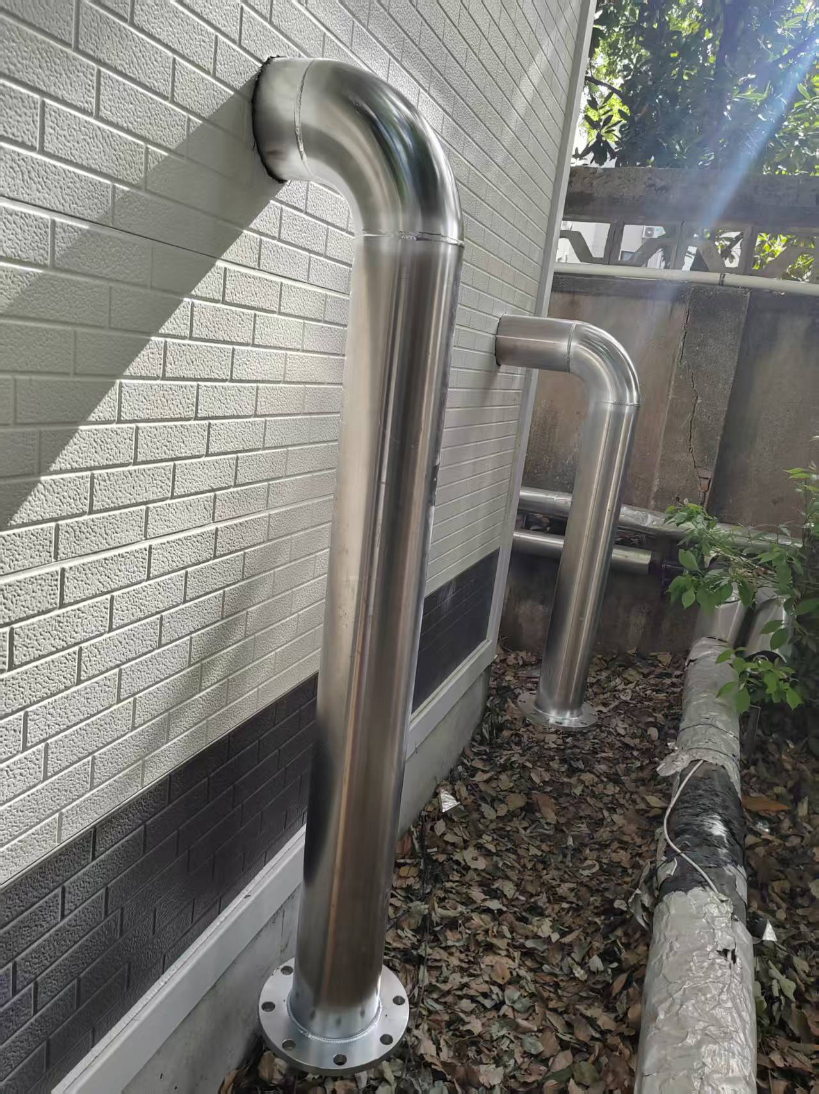

博园不锈钢管施工中

1. **下周施工进度计划：**

3.1、中心泵房：西水池不锈钢内衬板施工，泵房内墙面粉刷，杂物间吊顶施工；

3.2、西苑泵房：墙面及天棚乳胶漆粉刷；

3.3、博园加压泵房：泵房不锈钢加压管道及MPP管道施工。

**四、跟踪关注：**

4.1、中心泵房：不锈钢内衬板厚度测量，池壁抹灰厚度测量；

4.2、西苑泵房：乳胶漆粉刷完成后测量整体粉刷面积；

4.3、博园加压泵房：泵房不锈钢加压管道厚度测量。

**中正信咨询集团有限公司**

**2025年4月14日**